臺灣醫事繼續教育學會課程簡介
3D列印技術應用實務系列課程
【課程簡介】
Maker －中譯為創客或自造者，是一群不再滿足使用市面上大量製造的產品，熱衷於運用社會資源實踐創意、並以分享技術、交流思想為樂的人們。而3D列印技術正是Maker實踐創意的最佳工具之一。
3D列印技術不斷有新突破，價格快速下降。3D繪圖如同修圖般，只要選擇適合的APP、調整數據、套用範本，便能依需求製作個別化產品。而當設計及輸出門檻降低，製造不再需要投入大量的資金及人才，實體製造將迎向成本低廉、更新迅速、推廣容易的新時代。
本課程將介紹3D列印技術的基本原理，進而連結復健工作內容，幫助臨床工作者了解技術範疇及資源運用。並提供前瞻性的觀點，參考國內外的Maker們的既往成就，以期為醫療帶來哪些截然不同的介入觀點及方式。

【主辦及協辦單位】
主辦單位
臺灣醫事繼續教育學會
中山醫學大學語言治療與聽力學系
高雄醫學大學醫學系生理學科
協辦單位
中華健康促進暨兒童發展協會
高雄市語言治療師公會
社團法人高雄市職能治療師公會
社團法人高雄市物理治療師公會
台北市職能治療師公會
台中市職能治療師公會

【上課時間與地點】
前瞻講座 | 台北場 2015年07月26日 (星期日) 8:30-17:00  國立臺北科技大學 綜合科館第三演講廳
台中場 2015年09月20日 (星期日) 8:30-17:00
中山醫學大學 正心樓0322教室
高雄場 2015年11月15日 (星期日) 8:30-17:00
高雄醫學大學 勵學大樓A1教室

3D列印  技術課程 | 台北場  果子咖啡館 (台北市松山區民生東路三段140巷11號；捷運南京復興站附近)  Day 1 --- 8月 2日 (星期日) 8:30-17:00  Day 2 --- 8月 9日 (星期日) 8:30-17:00
高雄場
尚品咖啡館 (高雄市新興區七賢一路394號；七賢國小對面)
Day 1 --- 11月22日(星期日) 8:30-17:00
Day 2 --- 11月29日(星期日) 8:30-17:00

國立臺北科技大學 場地配置圖
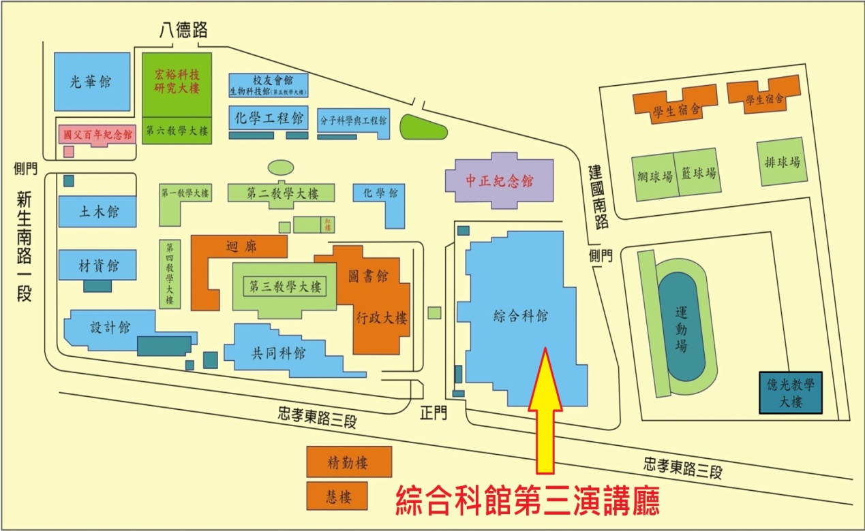

中山醫學大學 場地配置圖
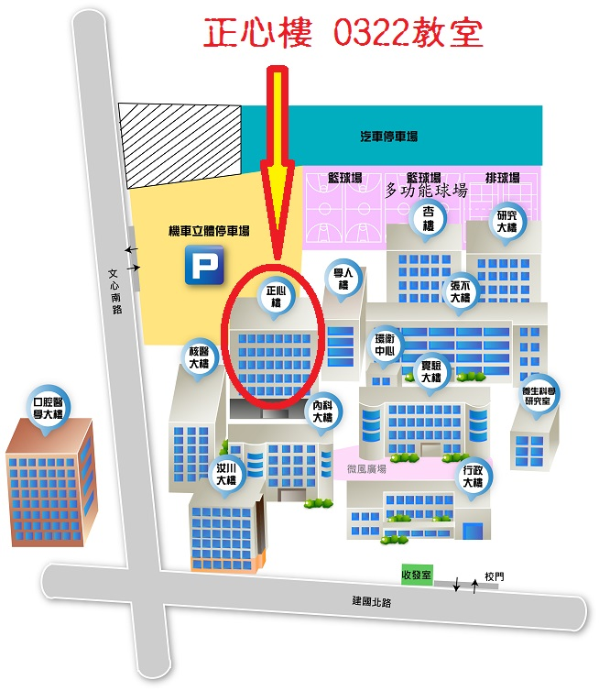

高雄醫學大學 場地配置圖
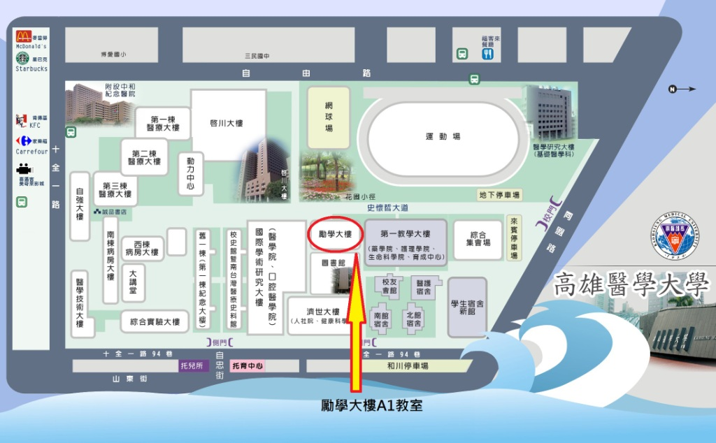
【課程表】
前瞻講座 | 課程規劃及內容 |  | 講師
 | 08：30 - 08：50 | 報到 | 主持人
 | 自造者新時代 |  | 施富強  張開
 | 08：50 - 09：40 | 印表機的原理、特性、與材料
 | 09：40 - 10：30 | 印表機於復健領域之應用
 | 10：30 - 10：40 | 休息
 | 10：40 - 11：30 | 印表機輔具實作分享(一)
 | 11：30 - 12：20 | 印表機輔具實作分享(二)
 | 中午用餐
 | 模組化義肢及3D掃描於醫療產業的應用 |  | 胡育震
 | 13：20 – 14：10 | 說明義肢需量身訂做的困難點
 | 14：10 – 15：00 | 義肢模組化設計的案例分享
 | 15：00 – 15：20 | 休息
 | 15：20 – 16：10 | 3D掃描儀器的簡介
 | 16：10 – 17：00 | 3D掃描的應用  討論

第一天  技術課程 | 課程規劃及內容 |  | 講師
 | 08：30 – 09：00 | 報到 | 主持人
 | 自造者新時代(一) |  | 施富強  張開
 | 09 : 00 – 09 : 50 | 設計觀點---臨床工作流程規劃(一)
 | 09 : 50 – 10 : 40 | 設計觀點---臨床工作流程規劃(二)
 | 10 : 40 – 11 : 30 | 設計具象化---繪圖(一)
 | 11 : 30 – 12 : 20 | 設計具象化---繪圖(二)
 | 中午用餐
 | 自造者新時代(二) |  | 施富強  張開
 | 13 : 40 – 14 : 30 | 設計具象化---繪圖(三)
 | 14 : 30 – 15 : 20 | 設計具象化---繪圖(四)
 | 15 : 20 – 16 : 10 | 以功能及生活滿意度為考量---設計產生(一)
 | 16：10 – 17:00 | 以功能及生活滿意度為考量---設計產生(二)

第二天  技術課程 | 課程規劃及內容 |  | 講師
 | 08：30 – 09：00 | 報到 | 主持人
 | 模組化義肢及3D掃描於醫療產業的應用 |  | 胡育震
 | 09 : 00 – 09 : 50 | 設計具象化---輸出(一)
 | 09 : 50 – 10 : 40 | 設計具象化---輸出(二)
 | 10 : 40 – 11 : 30 | 材料特性及個案媒合(一)
 | 11 : 30 – 12 : 20 | 材料特性及個案媒合(二)
 | 中午用餐
 | 模組化義肢及3D掃描於醫療產業的應用 |  | 胡育震
 | 13 : 40 – 14 : 30 | 設計具象化---修改(一)
 | 14 : 30 – 15 : 20 | 設計具象化---修改(二)
 | 15 : 20 – 16 : 10 | 創造適當的鑲嵌，賦予設計新生命(一)
 | 16：10 – 17:00 | 創造適當的鑲嵌，賦予設計新生命(二)
【技術課程完訓】
- 發予完訓證明書。
- 酷比科技3D輸出抵用卷，市值2000元。
- 為推廣3D列印臨床技巧，課程中將在取得學員同意下進行影像紀錄，並用於推廣。

【講師簡介】
施富強 | 《現職》  臺灣醫事繼續教育學會 理事長  溫有諒醫院 行政主任  右昌聯合醫院 顧問  仁昌診所 復健主任  高雄市職能治療師公會 健保主委  《學歷》  中山醫學大學復健醫學系職能治療組 畢業  《經歷》  蕭志文醫院 行政副院長  《專長》  小兒復健、行政管理、復健輔具  《聯絡方式》  chungken01@gmail.com
張開  職能治療師 | 《現任》  OT x Maker 3DP輔具研究室 職能治療師  《學歷》  成功大學職能治療學系 畢業  《經歷》  長欣復健科診所 職能治療師  《專長》  3D印表機輔具製作  《聯絡方式》  openchangjk@gmail.com
胡育震 | 《現任》  財團法人自由空間教育基金會 執行秘書  《學歷》  成功大學機械研究所 畢業  《經歷》  庫比科技 執行長  擁有十年以上機械工程師資歷  《專長》  機械設計、3D列印、3D掃描  《聯絡方式》  cobe3d@gmail.com

【報名費用】
前瞻課程
報名網址：https://www.beclass.com/rid=183789855391b90b6acf
本會會員會員800元，非會員1200元，六人集體報名800元
技術課程
報名網址：https://www.beclass.com/rid=1837898553921952d997
3D列印技術2日課程7000元；每場報名滿10人才開課
請匯款至國泰世華銀行（013）帳號026-03-100379-1
（戶名：臺灣醫事繼續教育學會施富強）
* 集體報名者請"個別匯款"，並提供匯款帳號後五碼
* 本會會員定義為臺灣醫事繼續教育學會會員，歡迎向本會提出申請
http://css6.ok6.cc/tme/member.php 目前入會免入會費、104年常年會費

【學分申請】
職能治療師(生)、物理治療師(生)、語言治療師、聽力師、專科護理師、護理師護士、臨床心理師、諮商心理師、社會工作師繼續教育積分申請中。

【報名事項】
一律線上報名，請先繳費再網路報名，報名時請填入匯款帳號後5碼。錄取名單由主辦單位視報名情況決定，請自行上網查看。
- 報名截止：上課日期前3日下午五點
- 繳費截止：上課日期前3日下午五點
- 錄取公告：學會網頁公告

【注意事項】
1. 因故無法參加者，恕無法退回報名費，若欲變更參與研習人員，請於研習3日前來信告知。
2. 本課程將提供午餐予學員享用。為響應節能減碳政策，請自行攜帶環保杯。
3. 有任何問題請來電0905-232889 職能治療師 汪維平

臺灣醫事繼續教育學會
82148高雄市路竹區竹南里延平路57號 連絡電話 0905-232889
3D列印技術應用實務系列課程-前瞻課程
施富強 職能治療師、張開 職能治療師、胡育震 講師 主講

課程時間及地點:
2015.07.26 (日) 08:30–17:00 國立臺北科技大學 綜合科館第三演講廳
2015.09.20 (日) 08:30–17:00 中山醫學大學 正心樓0322教室
2015.11.15 (日) 08:30–17:00 高雄醫學大學 勵學大樓A1教室
報名金額：
本會會員會員800元，非會員1200元，六人集體報名800元
報名網頁：https://www.beclass.com/rid=183789855391b90b6acf

（一） 報名截止：上課日期前3日下午五點
（二） 繳費截止：上課日期前3日下午五點
匯款帳號：
請匯款至國泰世華銀行鳳山分行（013）帳號026-03-100379-1
（戶名：臺灣醫事繼續教育學會施富強）
* 集體報名者請"個別匯款"，並提供匯款帳號後五碼
* 本會會員定義為臺灣醫事繼續教育學會會員，歡迎向本會提出申請
http://css6.ok6.cc/tme/member.php 目前入會免入會費、104年常年會費
* 有任何問題請來電0905-232889 職能治療師 汪維平
~~最新資訊請至學會FACEBOOK粉絲團按 喔~~
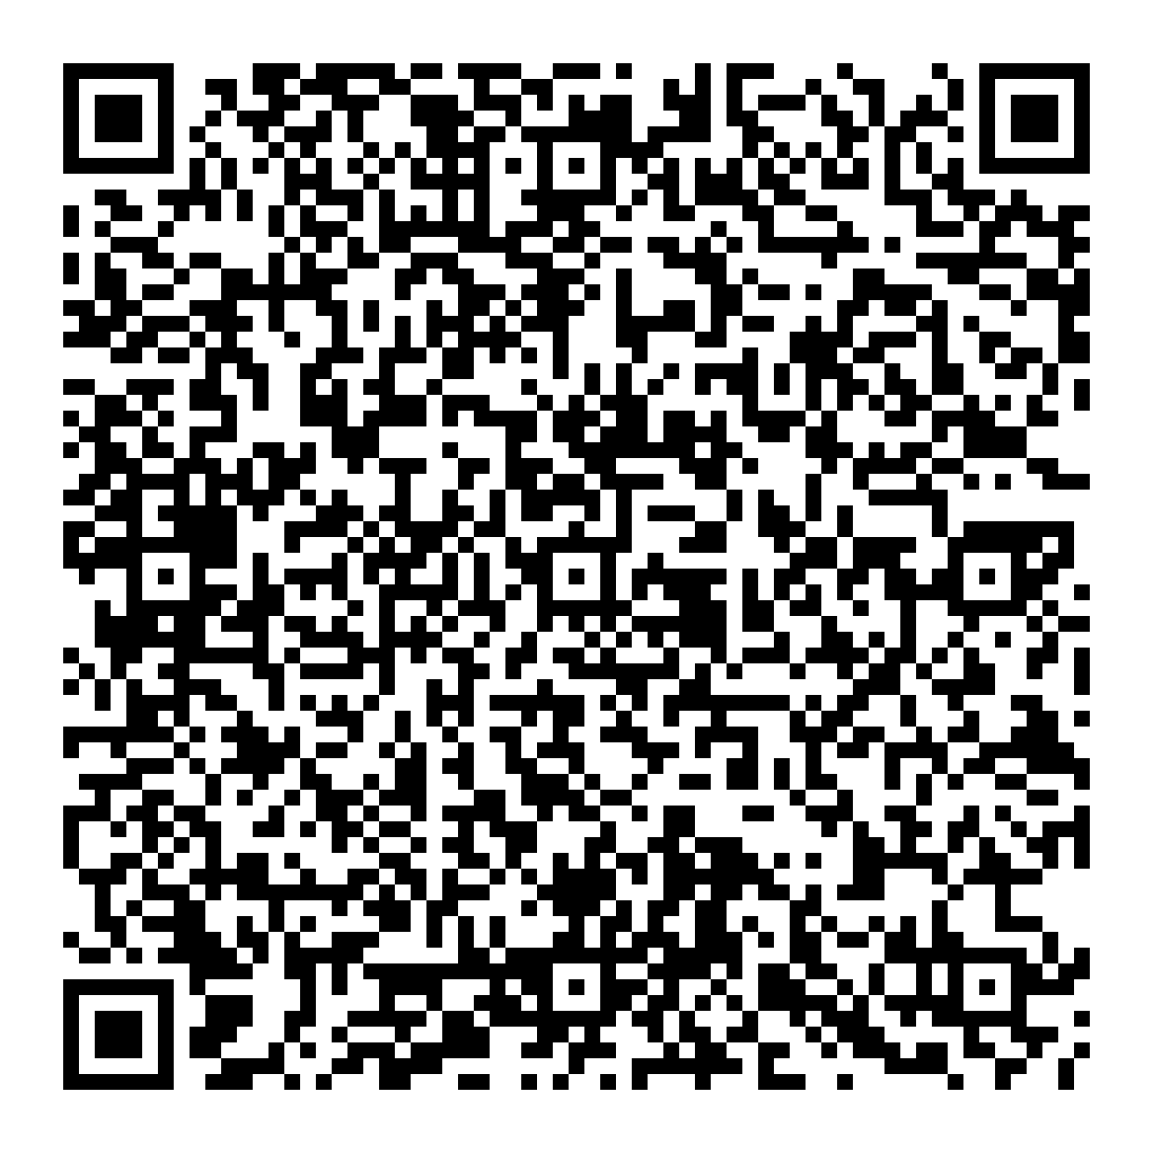

臺灣醫事繼續教育學會
82148高雄市路竹區竹南里延平路57號 連絡電話 0905-232889
3D列印技術應用實務系列課程-技術課程
施富強 職能治療師、張開 職能治療師、胡育震 講師 主講

台北場
果子咖啡館 (台北市松山區民生東路三段140巷11號；捷運南京復興站附近)
Day 1 ---2015年08月02日 (星期日) 8:30-17:00
Day 2 ---2015年08月09日 (星期日) 8:30-17:00
高雄場
尚品咖啡館 (高雄市新興區七賢一路394號；七賢國小對面)
Day 1 --- 2015年11月22日 (星期日) 8:30-17:00
Day 2 --- 2015年11月29日 (星期日) 8:30-17:00
報名金額：3D列印技術2日課程7000元；每場報名滿10人才開課
報名網頁：https://www.beclass.com/rid=1837898553921952d997

（一） 報名截止：上課日期前3日下午五點
（二） 繳費截止：上課日期前3日下午五點
匯款帳號：
請匯款至國泰世華銀行鳳山分行（013）帳號026-03-100379-1
（戶名：臺灣醫事繼續教育學會施富強）
* 集體報名者請"個別匯款"，並提供匯款帳號後五碼
* 本會會員定義為臺灣醫事繼續教育學會會員，歡迎向本會提出申請
http://css6.ok6.cc/tme/member.php 目前入會免入會費、104年常年會費
* 有任何問題請來電0905-232889 職能治療師 汪維平
~~最新資訊請至學會FACEBOOK粉絲團按 喔~~

3D列印技術應用實務系列課程-前瞻課程
課程時間表

前瞻講座 | 課程規劃及內容 |  | 講師
 | 08：30 - 08：50 | 報到 | 主持人
 | 自造者新時代 |  | 施富強  張開
 | 08：50 - 09：40 | 印表機的原理、特性、與材料
 | 09：40 - 10：30 | 印表機於復健領域之應用
 | 10：30 - 10：40 | 休息
 | 10：40 - 11：30 | 印表機輔具實作分享(一)
 | 11：30 - 12：20 | 印表機輔具實作分享(二)
 | 中午用餐
 | 模組化義肢及3D掃描於醫療產業的應用 |  | 胡育震
 | 13：20 – 14：10 | 說明義肢需量身訂做的困難點
 | 14：10 – 15：00 | 義肢模組化設計的案例分享
 | 15：00 – 15：20 | 休息
 | 15：20 – 16：10 | 3D掃描儀器的簡介
 | 16：10 – 17：00 | 3D掃描的應用  討論

3D列印技術應用實務系列課程-技術課程時間表
第一天  技術課程 | 課程規劃及內容 |  | 講師
 | 08：30 – 09：00 | 報到 | 主持人
 | 自造者新時代(一) |  | 施富強  張開
 | 09 : 00 – 09 : 50 | 設計觀點---臨床工作流程規劃(一)
 | 09 : 50 – 10 : 40 | 設計觀點---臨床工作流程規劃(二)
 | 10 : 40 – 11 : 30 | 設計具象化---繪圖(一)
 | 11 : 30 – 12 : 20 | 設計具象化---繪圖(二)
 | 中午用餐
 | 自造者新時代(二) |  | 施富強  張開
 | 13 : 40 – 14 : 30 | 設計具象化---繪圖(三)
 | 14 : 30 – 15 : 20 | 設計具象化---繪圖(四)
 | 15 : 20 – 16 : 10 | 以功能及生活滿意度為考量---設計產生(一)
 | 16：10 – 17:00 | 以功能及生活滿意度為考量---設計產生(二)

第二天  技術課程 | 課程規劃及內容 |  | 講師
 | 08：30 – 09：00 | 報到 | 主持人
 | 模組化義肢及3D掃描於醫療產業的應用 |  | 胡育震
 | 09 : 00 – 09 : 50 | 設計具象化---輸出(一)
 | 09 : 50 – 10 : 40 | 設計具象化---輸出(二)
 | 10 : 40 – 11 : 30 | 材料特性及個案媒合(一)
 | 11 : 30 – 12 : 20 | 材料特性及個案媒合(二)
 | 中午用餐
 | 模組化義肢及3D掃描於醫療產業的應用 |  | 胡育震
 | 13 : 40 – 14 : 30 | 設計具象化---修改(一)
 | 14 : 30 – 15 : 20 | 設計具象化---修改(二)
 | 15 : 20 – 16 : 10 | 創造適當的鑲嵌，賦予設計新生命(一)
 | 16：10 – 17:00 | 創造適當的鑲嵌，賦予設計新生命(二)
【技術課程完訓】
- 發予完訓證明書。
- 酷比科技3D輸出抵用卷，市值2000元。
- 為推廣3D列印臨床技巧，課程中將在取得學員同意下進行影像紀錄，並用於推廣。

